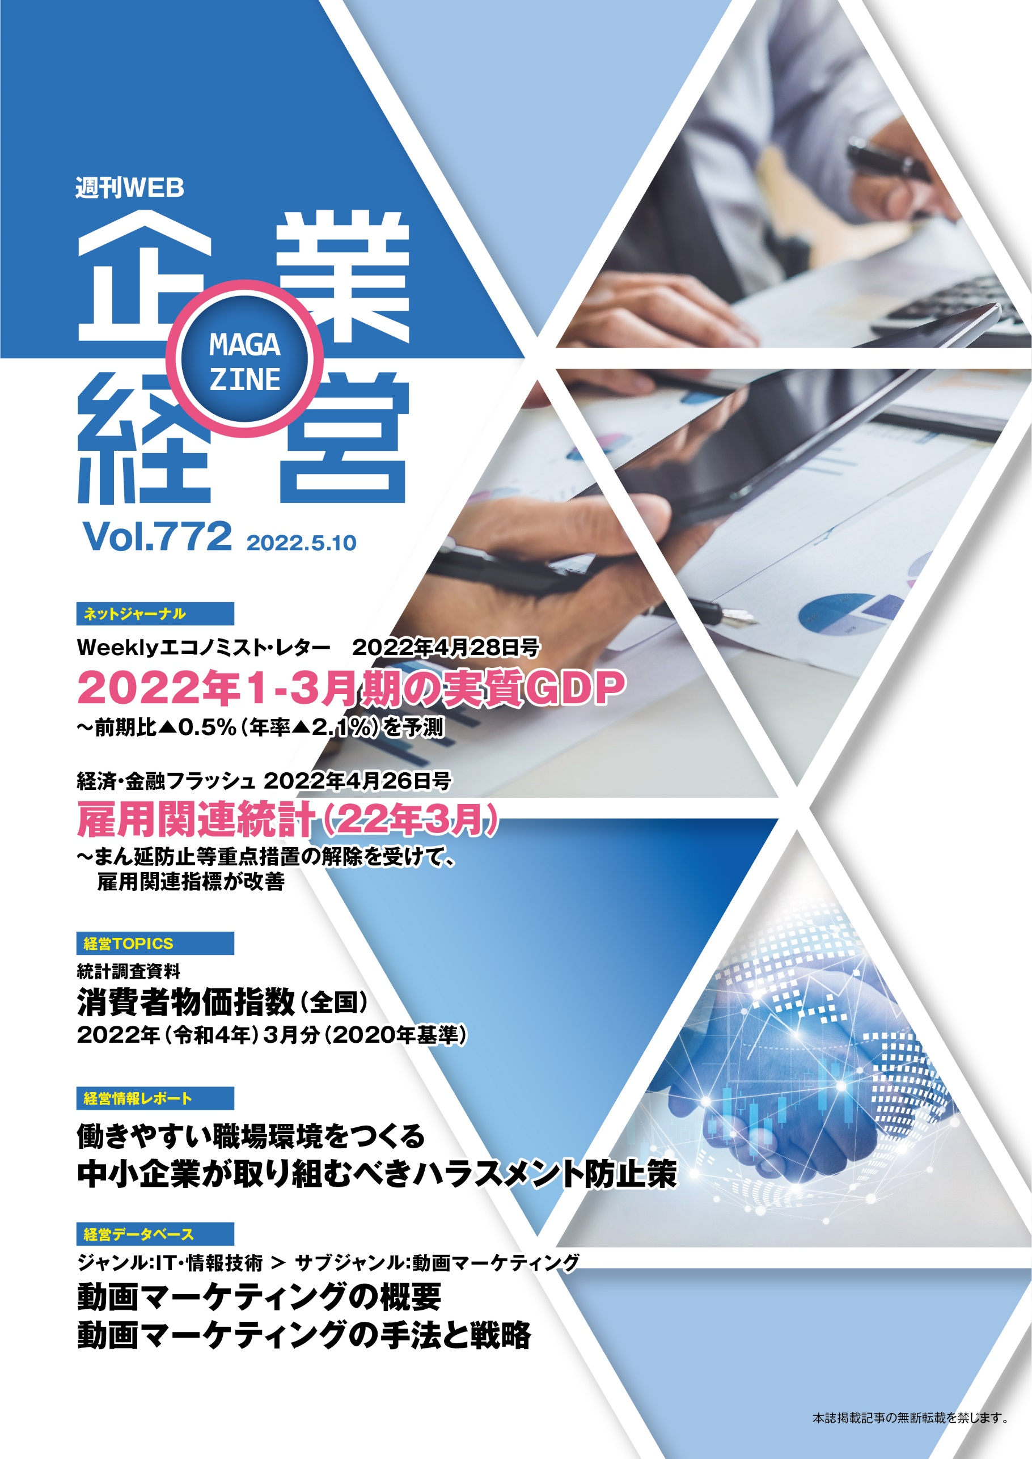

発行：○○○○○○会計事務所

発行：○○○○○○会計事務所

２０２２年１-３月期の実質ＧＤＰ

～前期比▲０.５％（年率▲２.１％）を予測

ネット

ジャーナル

Ｗｅｅｋｌｙエコノミスト・レター要旨　２０２２年４月２８日号

Weeklyエコノミスト・レター要旨　２０２０年８月７日号

ニッセイ基礎研究所

5/18に内閣府から公表される2022年1-3月期の実質GDPは、前期比▲0.5％（前期比年率▲2.1％）と2四半期ぶりのマイナス成長になったと推計される。

**1**

**1**

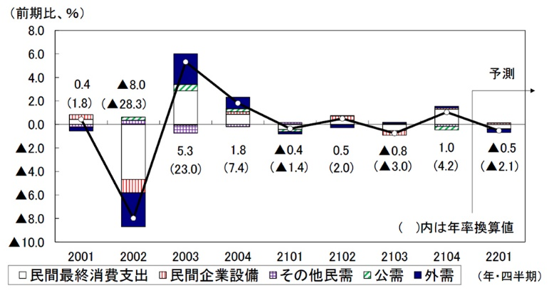

実質ＧＤＰ成長率の推移

（注）2104までは当研究所による改定見込値、2201は予測値

（資料）内閣府経済社会総合研究所「四半期別ＧＤＰ速報」

まん延防止等重点措置の影響で、外食、宿泊などの対面型サービスを中心に民間消費が前期比▲0.7％の減少となったことに加え、外需寄与度が前期比▲0.3％（年率▲1.1％）と3四半期ぶりに成長率の押し下げ要因となった。高水準の企業収益を背景に設備投資が前期比0.6％と2四半期連続で増加し、ワクチン接種の進捗を反映し政府消費が同0.4％の増加と

**2**

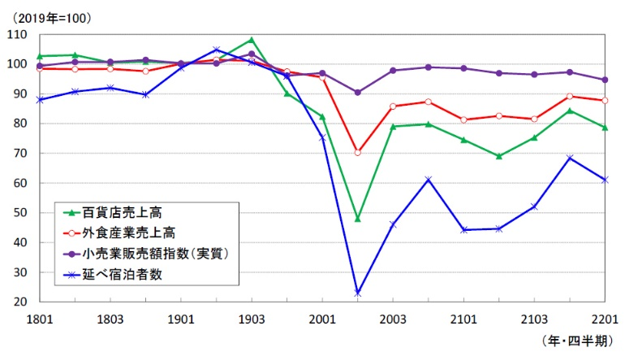

消費関連指標の推移

（注）小売業販売額指数は消費者物価指数（財）で実質化

外食産業売上高、自動車販売台数、延べ宿泊者数はニッ

セイ基礎研究所による季節調整値

（出所）経済産業省、日本フードサービス協会、日本自動車販

売協会連合会、全国軽自動車協会連合会

なったが、消費、外需の落ち込みをカバーするまでには至らなかった。

交易条件の悪化に伴う海外への所得流出が続いている。2021年度の交易利得は▲7.1兆円となり、前年度から▲10.6兆円の大幅悪化が見込まれる。

**3**

まん延防止等重点措置が終了した3月下旬以降、対面型サービスを中心に個人消費が持ち直しているとみられる。

**1**

**4**

物価高による家計の実質購買力低下が下押し要因となるものの、行動制限がなければ消費性向の引き上げによる個人消費の急回復が期待できる。

現時点では、4-6月期の実質GDPは民間消費の高い伸びを主因として前期比年率4％台のプラス成長を予想している。

**1**

**5**

ただし、新型コロナウイルスの感染拡大時にこれまでと同様に行動制限の強化を繰り返せば、消費の持続的な回復は実現しないだろう。

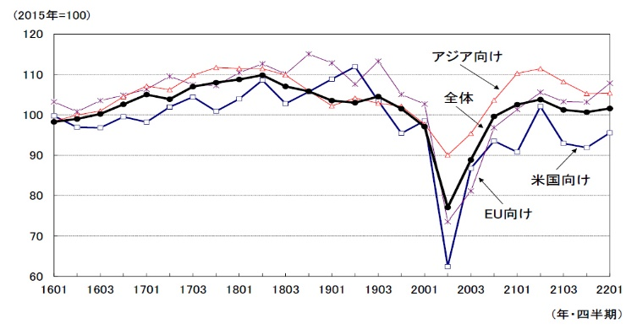

地域別輸出数量指数(季節調整値）の推移

(資料）財務省「貿易統計」

「Ｗｅｅｋｌｙエコノミスト・レター」の全文は、

当事務所のホームページの「マクロ経済予測レポート」

よりご確認ください。

雇用関連統計（２２年３月）

～まん延防止等重点措置の解除を受けて、

雇用関連指標が改善

経済・金融フラッシュ要旨　２０２２年４月２６日号

ネット

ジャーナル

ニッセイ基礎研究所

失業率は前月から０.１ポイント低下の２.６％

**1**

総務省が4月26日に公表した労働力調査によると、22年3月の完全失業率は前月から0.1ポイント低下の2.6％（QUICK集計・事前予想：2.7％、当社予想も2.7％）となった。労働力人口が前月から13万人の増加となる中、就業者が前月から18万人増加し、失業者は前月から▲9万人減の179万人（いずれも季節調整値）となった。労働市場への参加者が増える中で、就業者がそれを上回る増加となったことが失業者の減少につながっている。

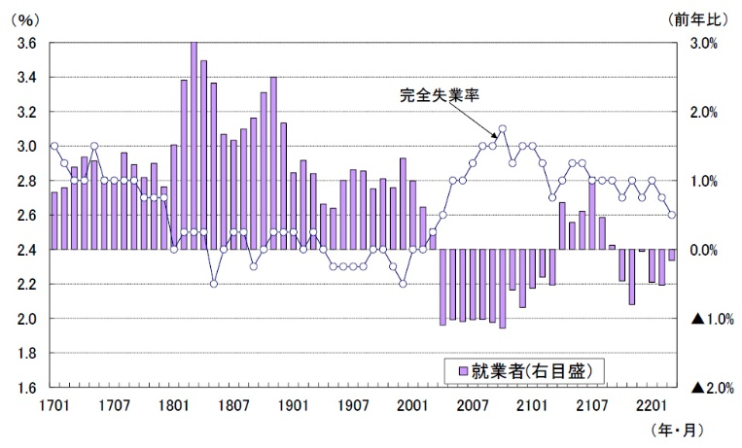

完全失業率と就業者の推移

（資料）総務省統計局「労働力調査」

宿泊業の休業率は高止まり

**2**

休業者数は243万人となり、前年に比べて22万人の増加（2月：同12万人増）となった。

休業率（休業者／就業者）を産業別にみると、飲食店（2月：9.5％→3月：5.4％）、娯楽業（2月：5.3％→3月：4.1％）は低下したが、宿泊業（2月：6.1％→3月：6.7％）は高止まりした（休業率は原数値）。

まん延防止等重点措置は3/21に解除され、飲食業の多くが通常営業に戻る一方、宿泊業では事業の再開が遅れていることがうかがえる。

有効求人倍率の改善が続く

**3**

厚生労働省が4月26日に公表した一般職業紹介状況によると、22年3月の有効求人倍率は前月から0.01ポイント上昇の1.22倍(QUICK集計・事前予想：1.22倍、当社予想も1.22倍)となった。

有効求職者数が前月比▲0.6％と2ヵ月ぶりに減少する一方、有効求人数が同0.2％と2ヵ月ぶりに増加した。有効求人倍率の先行指標である新規求人倍率は前月から0.05ポイント低下の2.16倍となった。新規求人数は前月比3.9％の増加となったが、新規求職申込件数が同4.6％と新規求人数の増加幅を上回った。

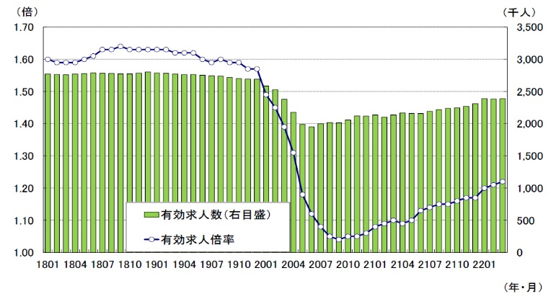

有効求人倍率の推移

(資料）厚生労働省「一般職業紹介状況」

経済・金融フラッシュの全文は、

当事務所のホームページの「マクロ経済予測レポート」

よりご確認ください。

消費者物価指数（全国）

２０２２年（令和４年）３月分（２０２０年基準）

経営TOPICS

統計調査資料

抜 粋

総務省　２０２１年４月２２日公表

２０２２年（令和４年３月分）　概　況

|  |
| --- |
| （１） 総合指数は２０２０年を１００として１０１.１  前年同月比は１.２％の上昇　前月比(季節調整値)は0.４％の上昇  （２） 生鮮食品を除く総合指数は１００.９  前年同月比は０.８％の上昇　前月比(季節調整値)は0.４％の上昇  （３） 生鮮食品及びエネルギーを除く総合指数は９９.５  前年同月比は0.７％の下落　前月比(季節調整値)は0.２％の上昇 |

総合指数の動き

生鮮食品及びエネルギー

を除く総合指数の動き

生鮮食品を除く総合指数の動き

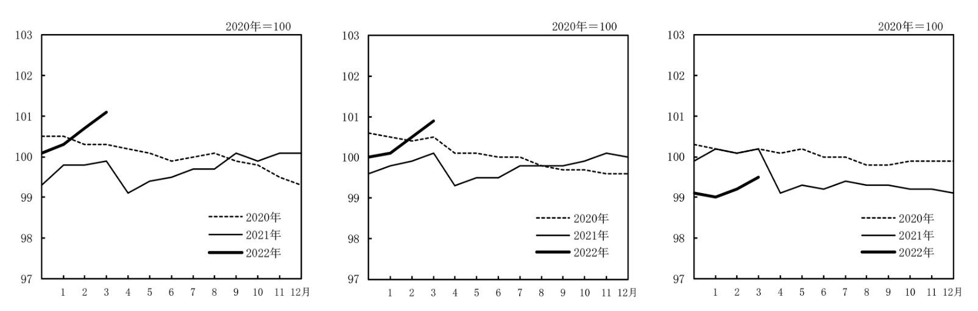

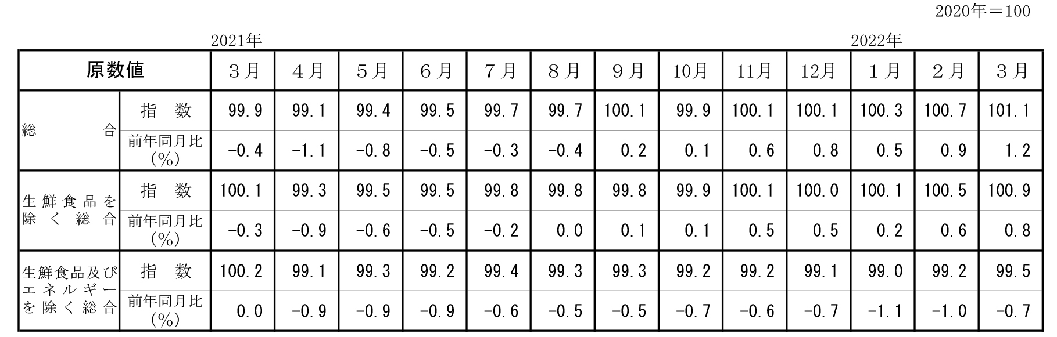総合，生鮮食品を除く総合，生鮮食品及びエネルギーを除く総合の指数及び前年同月比

総合，生鮮食品を除く総合，生鮮食品及びエネルギーを除く総合の前月比（季節調整値）

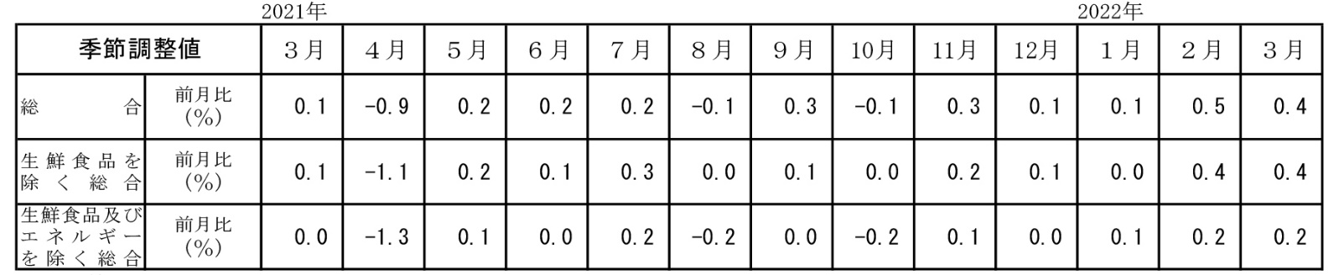

（注）季節調整値は，毎年12月結果公表時に，過去に遡って改定している。

前年同月との比較（１０大費目）

１０大費目指数，前年同月比及び寄与度

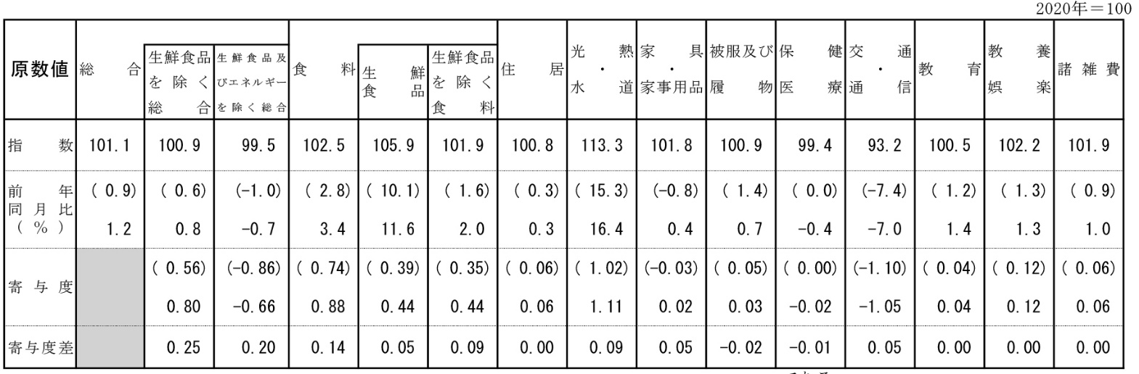

（注) ( )は，前月の前年同月比及び寄与度。各寄与度は，総合指数の前年同月比に対するものである。

前月との比較（１０大費目）

１０大費目の前月比及び寄与度

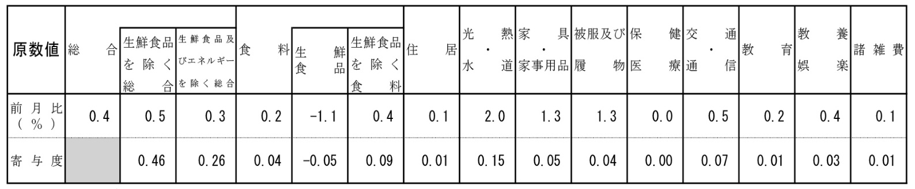

（注) 各寄与度は，総合指数の前月比に対するものである。

◇連鎖基準方式による指数※の前年同月比

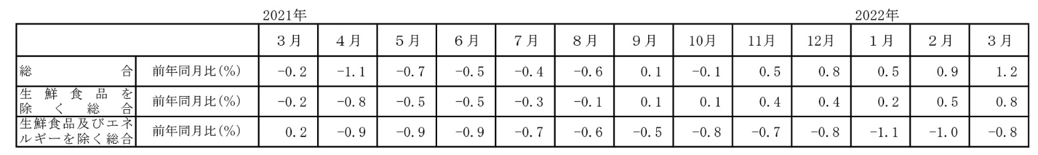

**※**ラスパイレス連鎖基準方式による消費者物価指数(参考指数)

総合指数の前年同月比の変動に寄与した項目

|  |
| --- |
| ■総合の前年同月比の下落幅は０.３ポイント拡大（２月０.９％→３月１.２％）  **・**生鮮食品により総合の上昇幅が0.０５ポイント拡大  ■生鮮食品を除く総合の前年同月比の上昇幅は０.２ポイント拡大（２月０.６％→３月０.８％）  **・**ガソリンの上昇幅が縮小したものの、電気代、都市ガス代の上昇幅が拡大し、  エネルギーにより総合の上昇幅が０.０５ポイント拡大  **・**生鮮食品を除く食料により総合の上昇幅が０.０９ポイント拡大  **・**家庭用耐久財により総合の上昇幅が０.０４ポイント拡大  **・**通信料（携帯電話）により総合の上昇幅が０.０６ポイント拡大 |

エネルギー構成品目の前年同月比及び寄与度

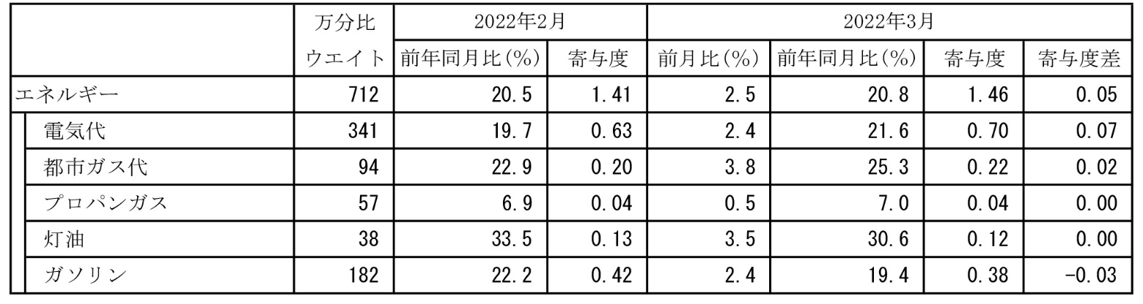

他の主な項目の前年同月比及び寄与度

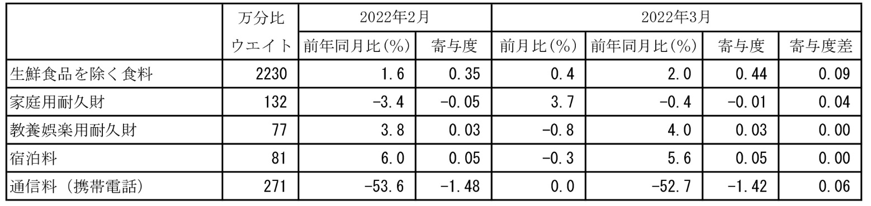

生鮮食品を除く

食料指数の動き

ガソリン指数の動き

電気代指数の動き

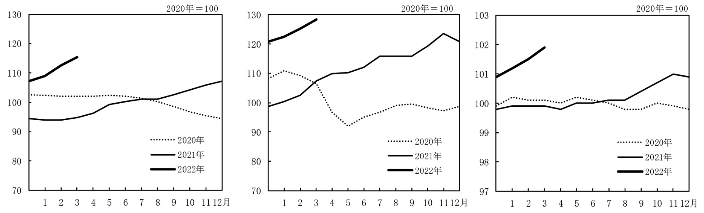

消費者物価指数（全国）２０２２年（令和４年）３月分（２０２０年基準）の全文は、

当事務所のホームページの「企業経営TOPICS」よりご確認ください。





労

務

働きやすい職場環境をつくる

中小企業が取り組むべき

ハラスメント防止策

　　　　　　　１．調査結果からわかるハラスメントの傾向

　　　　　　　２．法規制の対象となる各ハラスメントの定義

　　　　　　　３．企業に求められるハラスメント対策

　　　　　　　４．中小企業のハラスメント対策事例



■参考資料

**【厚生労働省】**：令和２年度 職場のハラスメントに関する実態調査　パワーハラスメント対策導入マニュアル

（第４版）　職場のパワーハラスメント対策ハンドブック

「人事・総務担当者のためのハラスメント研修設計・実践ハンドブック」（加藤　貴之著、日本法令）

「パワハラとメンタルヘルス対策の法律知識」（デイリー法学選書編修委員会編、三省堂）

６



調査結果からわかるハラスメントの傾向

企業経営情報レポート

1

職場におけるハラスメントの問題は、社員の採用や定着を図る上でも非常に重要であり、問題が起きた場合の影響力は深刻です。

一方では、企業としてハラスメント防止の対策を講じることで、働きやすい職場環境づくりにプラスの効果があるという調査結果も出ています。

中小企業における人材不足の環境において、社員の定着を図るためには、ハラスメントを起こさない職場づくりが重要といえます。

本レポートでは、中小企業が取り組むべきハラスメント防止策について解説します。

ハラスメントへの取り組みとその副次的効果

（１）企業がハラスメントの予防・解決のために実施している取り組み

企業の取り組み内容としては、対応方針の明確化や周知・啓発や相談窓口の設置については回答企業の約８割が実施していると回答しています。

一方で、相談窓口の適切な対応については、約４割程度にとどまっています。

出典：令和２年度 厚生労働省委託事業　職場のハラスメントに関する実態調査

（２）ハラスメントの予防・解決のための取り組みを進めたことによる副次的効果

取り組みを進めたことによる副次的効果としては、「職場のコミュニケーションの活性化」の割合が最も高く、次いで「会社への信頼感」や「管理職の意識変化による職場環境の変化」が高いという結果になっています。



企業経営情報レポート

法規制の対象となる各ハラスメントの定義

2

各ハラスメントの定義

（１）パワーハラスメント

　職場におけるパワーハラスメントは、改正労働施策総合推進法で定義づけており、以下の３つの要素すべてを満たすものと定めています。

■パワーハラスメントを構成する３つの要素

|  |
| --- |
| ①優越的な関係を背景とした言動であって  ②業務上必要かつ相当な範囲を超えたものにより  ③労働者の就業環境が害されるもの |

「職場内の優位性」は、上司と部下の関係に留まらず、先輩・後輩間、専門知識や経験等様々な優位性が考えられます。また、近年では、「職場の優位性」を逆手にとって、部下から上司へのパワーハラスメントも横行しています。

（２）セクシュアルハラスメント

職場におけるセクシュアルハラスメントについては、男女雇用機会均等法で定義されており、事業主に防止措置を講じることを義務付けています。

■セクシュアルハラスメントの定義

|  |
| --- |
| 「職場」において行われる  ①「労働者」の意に反する「性的な言動」に対する労働者の対応により、その労働者が労働条件について不利益を受けたり、  ②「性的な言動」により就業環境が害されること  **＜「性的な言動」とは…＞**  イ）性的な内容の発言…性的な事実関係を尋ねること、性的な内容の情報噂を流布すること、  性的な冗談やからかい、食事やデートへの執拗な誘い、個人的な性的  体験談を話すことなど  ロ）性的な行動…性的な関係を強要すること、必要なく身体へ接触すること、わいせつ図画を配布・掲示すること、強制わいせつ行為など |

（３）職場における妊娠・出産・育児休業等に関するハラスメント

職場における妊娠・出産・育児休業等に関するハラスメント（マタハラ・ケアハラ）については、男女雇用機会均等法および育児・介護休業法第で定義されています。



企業経営情報レポート

3

企業に求められるハラスメント対策

事業主が講じなければならない措置

厚生労働大臣の指針では、「事業主が雇用管理上講ずべき措置」として、下記のような項目が定められています。事業主は、これらの措置について必ず講じなければならず、派遣労働者に対しては、派遣元のみならず、派遣先事業主も措置を講じなければなりません。

■事業主が雇用管理上講ずべき措置（各ハラスメント共通）

|  |  |
| --- | --- |
| （１）事業主の方針の明確化及びその周知・啓発 | |
|  | ①ハラスメントの内容、方針等の明確化と周知・啓発  ②行為者への厳正な対処方針、内容の規定化と周知・啓発 |
| （２）相談（苦情を含む）に応じ、適切に対応するために必要な体制の整備 | |
|  | ①相談窓口の設置  ②相談に対する適切な対応 |
| （３）職場におけるハラスメントへの事後の迅速かつ適切な対応 | |
|  | ①事実関係の迅速かつ適切な対応  ②被害者に対する適正な配慮の措置の実施  ③行為者に対する適正な措置の実施  ④再発防止措置の実施 |
| （４）上記（１）～（３）と併せて講ずべき措置 | |
|  | ①当事者などのプライバシー保護のための措置の実施と周知  ②相談、協力等を理由に不利益な取扱いをされない旨の定めと周知・啓発  ③業務体制の整備など、事業主や妊娠等した労働者等の実情に応じた必要な措置※ |

※はマタハラ・ケアハラに関してのみの措置

ハラスメント防止のための具体的な取り組み

（１）事業主の方針の明確化及びその周知・啓発

①ハラスメントの内容、方針等の明確化と周知・啓発

就業規則等の規程に方針を規定するとともに、社内報やパンフレット、ホームページ等の広報媒体を通じて、ハラスメントの内容や発生の原因・背景等を労働者に周知・啓発します。

なお、妊娠・出産・育児休業等に関するハラスメントへの対応については、事業主の方針と併せて制度等が利用できる旨を周知・啓発することとされています。

②行為者への厳正な対処方針、内容の規定化と周知・啓発

就業規則等に懲戒規定を定め労働者に周知・徹底します。ハラスメントに係る言動を行った者がいた場合は、懲戒規定の適用の対象となる旨を明確化し周知・啓発します。



企業経営情報レポート

4

中小企業のハラスメント対策事例

女性社員の活躍を推進し職場環境改善につながったＢ社の事例

|  |  |  |
| --- | --- | --- |
| 業種 | 社員数 | 主な取り組み内容 |
| 運輸業 | 約370名 | ・女性の意見を吸い上げる女性社員の会議を招集  ・年2回の「ハラスメント防止月間」で全社員に研修を実施  ・防止月間にポスター、社内報など複数の手段で訴求 |

（１）経営トップからの強いメッセージとして女性活躍を推進するため会議を招集

Ｂ社では、全国に十数カ所ある比較的小規模な営業所から数少ない女性社員を何度も招集し、「業績を回復するにはどうしたら良いか？」、「働きやすい職場とは？」などについて意見を吸い上げるプロジェクト会議を持ちました。男性社会だった運輸業界の殻を破り女性社員に活躍してもらいたい、という社長の熱意に動かされ、会議では職場環境の改善や新しいサービス、接客のあり方などで今までにないヒントやアイデアが出されました。

（２）各事業所の現場で女性社員による業務改革を推進

会議の内容を受けて職場に帰った女性社員が改革の先鋒となることで、徐々に職場の風土や働き方が明らかに変わりました。

業績はⅤ字回復し、その後深刻なハラスメント事案の発生はゼロ件を維持しています。

（３）職場環境改善において女性社員の関わりを重要視

営業所長など幹部社員や現場のキーとなる係長には、年に１回は労働環境改善のための研修を行っています。外部講師を招聘してロールプレイやグループ発表をしながら、自分の仕事のやり方の棚卸しを進めています。参加した社員からは「他人の考え方や経験を聞けるのが一番ためになる」という感想が見受けられます。

また、月１回の営業所長会議では、うち年に１回は女性社員のプロジェクトのメンバーに参加してもらい、成果発表や提案、参加した感想の発表などをしてもらっており、大きな刺激になっているようです。労働安全面で重要視している点は「適材適所」「傾聴」「積み重ね」とし、社員一人一人に向き合って話をし、適材適所で納得性のある処遇の実現に向けて取り組んでいます。

【取り組みの成果】

|  |
| --- |
| 女性社員を中心にした活躍推進への取り組みが、結果的に職場環境改善に繋がった |

レポート全文は、当事務所のホームページの「企業経営情報レポート」よりご覧ください。



動画マーケティングの概要

ジャンル：ＩＴ・情報技術　＞　サブジャンル：動画マーケティング

動画マーケティングの概要について、教えてください。

（１） 動画広告の市場規模

インターネット環境の整備が進んだことで、スマートフォンやSNS上で動画コンテンツが広く受け入れられるようになったこと、個人で簡単に動画が発信できるようになったことなどの理由から動画を視聴する人が増えました。

それに伴い、動画広告の市場規模も年々増加しています。

（２） 動画マーケティングの目的

動画マーケティングとは、「動画を使ったマーケティング施策」のことです。

例えばYou tubeで商品の紹介をしたり、インタビュー動画を掲載したり、人材採用のために自社サイトや説明会で動画を使用するのも動画マーケティングの一環です。動画マーケティングは、ただ動画を制作し公開して終わりではありません。

その他のマーケティング施策と同様に、目的やターゲットに応じて動画を制作し、用いる媒体や活用手法、KPIなどを定め、その結果によって効果を検証し改善に繋げていくことが大切です。

（３） 動画マーケティングのメリットとデメリット

動画マーケティングを行うメリットとデメリットは、以下となります。

|  |  |
| --- | --- |
| **メリット** | **デメリット** |
| ①商品の特徴や使い方などを伝えやすい  動画であれば、テキストや画像だけで説明するよりも多くの情報を伝える事が可能です。  1分間の動画で伝える事ができる情報量は、ウェブサイト約3,600ページ分ともいわれています。  ②幅広い年代にアプローチできる  動画は、幅広い客層に見てもらいやすい媒体です。  幅広い年齢の消費者がネットに触れる時間が多くなってきており、動画コンテンツのニーズも高まっている状態といえます。  ③ＳＮＳでシェアされやすい  TwitterやインスタグラムなどのSNSで拡散されると、爆発的なアクセスを呼び込むことができます。ただし、拡散を狙って奇をてらった動画を作成し、視聴者の反感を買わないよう注意が必要です。 | ④動画制作できる人材がいない  動画マーケティングを取り扱うには、動画に関する知識が必要です。特別な知識が無くても動画コンテンツ作成ツールもありますが、多少の経験は必要となります。そのため、動画制作ができる人材の確保が必要となります。  もし、人材が確保できずに動画制作を業者に依頼する場合、綿密な打ち合わせをしなければイメージと異なるものが制作される可能性が高くなります。  ⑤労力とコストがかかる  動画マーケティングの導入・運用には労力とコストがかかります。動画を自社で制作する場合、動画の方向性の決定や動画制作のノウハウを作り上げなければなりません。ノウハウを確立するまでには時間がかかるため、その分コストもかかることになります。 |

動画マーケティングは、メリットとデメリットを理解し、自社で割くことのできる労力とコストのバランスを考えながら行うことが必要となります。



ジャンル：ＩＴ・情報技術　＞　サブジャンル：動画マーケティング

動画マーケティングの手法と戦略

動画マーケティングの手法と戦略は、

どのようなものでしょうか？

（１） 成功の定義

成功の定義とは、目的が実現したと評価できる指標、判断できる基準のことです。動画の目的に対していきなり「こんな動画を製作しよう」と決めてしまうと、成功の可能性を著しく小さくしてしまいます。

動画制作の手法は非常に多く、制作する人物のスキルやセンスに完成度が大きく左右されます。どのような手法で誰が製作するかの選択が適切でなければ、動画を制作したとしても視聴者に変化を起こすことはできません。そのため、何よりも先に、動画活用が成功しているときの視聴者や関与先の状態を想像して定義することで、数多くの選択肢を適切に絞り込む基準や製作者の方針とすることができます。

（２） 成功の定義を表現するポイント

成功の定義を表現するときのポイントは、以下の3つです。

|  |
| --- |
| ①視聴者や関与者にどのような変化が起きているかを想像する。  ②関与者全員から意見・要望を募り、状況を把握したうえで合意する。  ③自分はこうなっていたら成功だ、と思うことのできる表現にする。 |

（３） 成功のためのあるべき状態

動画活用の目的と成功の定義が決まったら、その実現のために「３つのあるべき状態」を考えます。これらは、動画活用をするにあたって最低限考えなければならないものです。

|  |
| --- |
| ①つくる～動画の内容。企画や構成を定義する。  ②届ける～動画の掲載媒体、配信方法。制作した動画をどんな媒体・場所・シチュエーション・  タイミングで配信すべきかを定義する。  ③まわす～動画の制作体制、動画配信後のフォロー、関係部署とのあり方などの運用全般。  取得すべきデータ、改善活動、配信後の視聴者フォロー、関係部署との連携の在り方など  をどうすべきかを定義する。 |

（４） 手段の選択に影響を与える要素

「つくる」「届ける」「まわす」の３つのあるべき状態を定義した後は、その状態を実現するための手段を選択(=要求)します。その手段には、それぞれ動画の企画や構成のメソッド、制作ツール、配信プラットフォームや配信媒体、取得した動画視聴データの活かし方や関係者を巻き込むノウハウなど、その種類も数も豊富です。